УТВЕРЖДЕНА
Приказом Восточно-Сибирского территориального управления Росрыболовства
от 24 января 2024 г. № 07

ДОКУМЕНТАЦИЯ
об аукционе № 24 на право заключения договора пользования рыбоводным участком, расположенным на водном объекте в Республике Саха (Якутия) и (или) его части

1. Общие положения

1.1. Настоящая документация об аукционе на право заключения договора пользования рыбоводным участком, расположенным на водном объекте в Республике Саха (Якутия) и (или) его части (далее - документация об аукционе) разработана Восточно-Сибирским территориальным управлением Федерального агентства по рыболовству в соответствии с Гражданским кодексом Российской Федерации, Федеральным законом от 02 июля 2013 г. № 148-ФЗ «Об аквакультуре (рыбоводстве) и о внесении изменений в отдельные законодательные акты Российской Федерации», Федеральным законом от 26 июля 2006 г. № 135-ФЗ «О защите конкуренции» и постановлением Правительства Российской Федерации от 15 мая 2014 г. № 450 «Об утверждении Правил организации и проведения торгов (конкурсов, аукционов) на право заключения договора пользования рыбоводным участком» (далее – Правила организации и проведения торгов).
1.2. Предмет аукциона - право на заключение договора пользования рыбоводным участком, расположенным на водном объекте в Республике Саха (Якутия) и (или) его части.
Аукцион является открытым и проводится в отношении 4 рыбоводных участков, при этом каждый из рыбоводных участков составляет отдельный лот.
Предметом договора пользования рыбоводным участком, заключаемого по результатам аукциона, является предоставление рыбоводного участка в пользование для осуществления пастбищной товарной аквакультуры.
Сведения о рыбоводных участках, включая их местоположение, площадь, границы, географические карты и схемы рыбоводных участков, минимальный объем объектов аквакультуры, подлежащих разведению и (или) содержанию, выращиванию, а также выпуску в водный объект и изъятию из водного объекта в границах рыбоводного участка, ограничения, связанные с использованием рыбоводных участков; начальная цена предмета аукциона, «шаг аукциона», а также размер задатка, приведены в приложении № 1 к настоящей документации об аукционе.
Договоры пользования рыбоводными участками будут заключены с победителем аукциона на срок 25 лет.
1.3. Организатор аукциона – Восточно-Сибирское территориальное управление Федерального агентства по рыболовству.
1.4. Реквизиты решения о проведении аукциона - приказ Восточно-Сибирского территориального управления Федерального агентства по рыболовству от 24 января 2024 г. № 07.
1.5. Место нахождения организатора аукциона, комиссии организатора аукциона:
Место нахождения: 677027, Республика Саха (Якутия), г. Якутск, ул. Каландаришвили, дом 5, 2 этаж, каб. 37, 38.
Адрес электронной почты: vstu@vstu.fish.gov.ru.
Контактные телефоны: 8(4112)35-27-01 (доб. 108, 110), 8(4112)36-63-45.
Контактные лица: начальник отдела правового обеспечения и организации воспроизводства, восстановления водных биоресурсов и среды их обитания - Павлов Семен Михайлович, специалист-эксперт отдела правового обеспечения и организации воспроизводства, восстановления водных биоресурсов и среды их обитания - Феофанова Кристина Константиновна.

2. Сведения, указанные в извещении о проведении аукциона

2.1. Срок и порядок представления документации об аукционе, официальный сайт, где размещена документация.
Документация об аукционе в письменной форме или в форме электронного документа представляется любому заинтересованному лицу по адресу организатора аукциона в течение 2 рабочих дней со дня поступления заявления в письменной или электронной форме (согласно приложению № 3 к документации об аукционе):
- заявление о предоставлении документации об аукционе направляется заинтересованным лицом организатору аукциона в письменной форме по адресу места нахождения организатора аукциона: 677027, Республика Саха (Якутия), г. Якутск, ул. Каландаришвили, дом 5.
- заявление о предоставлении документации об аукционе направляется заинтересованным лицом организатору аукциона в электронной форме по адресу электронной почты организатора аукциона: vstu@vstu.fish.gov.ru.
Плата за предоставление документации об аукционе не взимается.
Официальный сайт, на котором размещена документация об аукционе: www.torgi.gov.ru (далее – официальный сайт). Также документация об аукционе размещена на сайте Восточно-Сибирского территориального управления Федерального агентства по рыболовству vstu.fish.gov.ru
2.2. Место, дата, время начала и окончания срока подачи заявок об участии в аукционе.
Заявки об участии в аукционе принимаются с 26.01.2024 по 28.02.2024 (с понедельника по четверг с 09:00 до 18:00 по местному времени, по пятницам - с 09:00 до 16:45 по местному времени, обеденный перерыв с 12:30 до 14:00 по местному времени).
Заявка об участии в аукционе может быть:
- направлена по почте по адресу: Республика Саха (Якутия), 677027, г. Якутск, ул. Каландаришвили, д. 5. Восточно-Сибирское территориальное управление Федерального агентства по рыболовству,
- передана на руки членам Комиссии организатора аукциона по адресу: Республика Саха (Якутия), г. Якутск, ул. Каландаришвили, д. 5, 2 этаж, каб. 37,
- подана в электронной форме в виде электронного документа, подписанного усиленной квалифицированной электронной подписью, на адрес электронной почты zayavki@vstu.fish.gov.ru.
2.3. Место, дата и время проведения аукциона.
Аукцион проводится 27.03.2024 в 10 часов 00 минут (время местное) по адресу: Республика Саха (Якутия), г. Якутск, ул. Каландаришвили, д. 5, 2 этаж, каб. 35.
Регистрация участников аукциона осуществляется по адресу и в день его проведения с 09:00 до 09:55 по местному времени.
2.4. Порядок внесения задатка заявителями и возврата им, срок перечисления в соответствующий бюджет задатка победителя и реквизиты счета, который открыт федеральному органу исполнительной власти для учета средств, находящихся во временном распоряжении и на котором учитываются задатки участников аукциона.
Размер средств, вносимых в качестве обеспечения заявки (далее - задаток) приведены в приложении № 1 к настоящей документации об аукционе.
Заявители перечисляют в качестве задатка денежные средства в валюте Российской Федерации с учетом того, чтобы документы, подтверждающие внесение заявителем задатка, прилагались к заявке об участии в аукционе.
Реквизиты для перечисления задатков:
Наименование получателя: УФК по Республике Саха (Якутия) (Восточно-Сибирское ТУ Росрыболовства, ИНН 1435211295, КПП 143501001) (л/с 05161874000).
Банк получателя: Отделение-НБ Республика Саха (Якутия) Банка России// УФК по Республике Саха (Якутия) г. Якутск.
БИК: 019805001.
ОКТМО: 98701000.
Корреспондентский счет: 40102810345370000085.
Расчетный счет: 03212643000000011600.
Код НПА: 0003.
Назначение платежа: задаток по лоту № ___ аукциона № 24 на право заключения договора пользования рыбоводным участком.
Заявителю, подавшему заявку на участие в аукционе и не допущенному к участию в аукционе, а также заявителю, подавшему заявку на участие в аукционе и признанному единственным участником аукциона, внесённый ими задаток организатор аукциона возвращает в течение 5 рабочих дней со дня подписания протокола рассмотрения заявок об участии в аукционе.
Заявителю, подавшему заявку на участие в аукционе и отозвавшему её до окончания срока подачи заявок, задаток возвращается в течение 5 рабочих дней со дня поступления организатору аукциона уведомления об отзыве заявки об участии в аукционе.
Заявителю, подавшему заявку после дня окончания приема таких заявок, а также Участникам, не победившим в аукционе, организатор аукциона возвращает задаток в течение 5 рабочих дней со дня подписания протокола аукциона.
Задаток победителя аукциона в течение 3 рабочих дней со дня подписания протокола аукциона подлежит перечислению организатором аукциона в доход соответствующего бюджета в полном объеме.
В целях возврата задатка, заявитель направляет организатору аукциона заявление о возврате денежных средств, перечисленных на банковский счет организатора аукционе в качестве задатка. Заявление составляется в произвольной форме.
2.5. Банковские реквизиты счета, который открыт органу Федерального казначейства в учреждении Центрального банка Российской Федерации для учета и распределения доходов между бюджетами бюджетной системы Российской Федерации и на который подлежат зачислению доходы от проведения аукционов на право заключения договора.
Организатор аукциона перечисляет полученные от продажи права на заключение договора средства, состоящие из внесенных победителем аукциона задатка и доплаты, в доход соответствующего бюджета в соответствии с нормативами распределения доходов между бюджетами бюджетной системы Российской Федерации, установленными Бюджетным кодексом Российской Федерации, законом (решением) о бюджете, в полном объеме по следующим банковским реквизитам:
Наименование получателя: УФК по Республике Саха (Якутия) (Восточно-Сибирское ТУ Росрыболовства, ИНН 1435211295, КПП 143501001) (л/с 05161874000).
Банк получателя: Отделение-НБ Республика Саха (Якутия) Банка России// УФК по Республике Саха (Якутия) г. Якутск.
БИК: 019805001.
ОКТМО: 98701000.
Корреспондентский счет: 40102810345370000085.
Расчетный счет: 03100643000000011600.
КБК 07611206030016000120.
2.6. Предмет договора:
В соответствии с договором Восточно-Сибирское территориальное управление Федерального агентства по рыболовству предоставляет, а пользователь принимает во временное пользование для осуществления аквакультуры (рыбоводства) рыбоводный участок.
2.6.1. Срок договора.
25 лет со дня подписания договора.
2.6.2. Местоположение и площадь рыбоводного участка, минимальный объем объектов аквакультуры, подлежащих разведению и (или) содержанию, выращиванию, а также выпуску в водный объект и изъятию из водного объекта в границах рыбоводного участка, определенный в соответствии с методикой, утвержденной Министерством сельского хозяйства Российской Федерации.
Содержатся в приложении № 1 документации об аукционе.
2.6.3. Основания и условия, определяющие изъятие объектов аквакультуры из водных объектов в границах рыбоводного участка.
В соответствии с действующим законодательством Российской Федерации.
2.6.4. Сведения об объектах рыбоводной инфраструктуры.
Отсутствуют.
2.6.5. Мероприятия, которые относятся к рыбохозяйственной мелиорации и осуществляются рыбоводным хозяйством.
Мероприятия, относящиеся к рыбохозяйственной мелиорации, подлежат осуществлению Пользователем на рыбоводном участке в соответствии с требованиями действующего законодательства Российской Федерации.
2.6.6. Обязательства рыбоводного хозяйства осуществлять мероприятия по охране окружающей среды, водных объектов и других природных ресурсов.
Соблюдать законодательство Российской Федерации в области рыболовства и сохранении водных биологических ресурсов, в области аквакультуры (рыбоводства), водного, земельного, гражданского, санитарно-ветеринарного, природоохранного законодательства Российской Федерации, а также условия договора.
Не допускать ухудшения среды обитания водных биологических ресурсов.
Содержать рыбоводный участок в состоянии, отвечающем санитарным и экологическим требованиям в соответствии с законодательством Российской Федерации.
Осуществлять иные мероприятия по охране окружающей среды, водных объектов и других природных ресурсов.
2.6.7. Обязательства рыбоводного хозяйства представлять в порядке, установленном Министерством сельского хозяйства Российской Федерации, отчетность об объеме выпуска в водные объекты и объеме изъятия из водных объектов объектов аквакультуры.
Предоставлять в порядке, установленном приказом Министерства сельского хозяйства Российской Федерации от 06 октября 2021 г. № 691, отчетность об объеме выпуска в водные объекты и объеме изъятия из водных объектов объектов аквакультуры.
2.6.8. Ответственность сторон.
В случае неисполнения или ненадлежащего исполнения своих обязательств по договору стороны несут ответственность в соответствии с законодательством Российской Федерации и положениями договора.
Стороны не несут ответственности за ненадлежащее исполнение своих обязательств по договору, если это явилось следствием наступления обстоятельств непреодолимой силы, которые включают, в частности, землетрясение, наводнение и аналогичные стихийные бедствия, а также иные чрезвычайные ситуации.
О наступлении обстоятельств непреодолимой силы заинтересованная сторона должна незамедлительно, письменно уведомить другую сторону с представлением документов, подтверждающих наступление таких обстоятельств, их непреодолимость для заинтересованной стороны и безусловность их влияния на неисполнение заинтересованной стороной своих обязательств по договору. В отсутствие подобного уведомления, заинтересованная сторона не вправе ссылаться на наступление обстоятельств непреодолимой силы.
Лица, виновные в нарушении законодательства Российской Федерации, регулирующего отношения в области аквакультуры (рыбоводства), несут уголовную, административную, иную ответственность в соответствии с законодательством Российской Федерации.

3. Требования к заявителям

3.1. Заявителями могут быть юридические лица, крестьянские (фермерские) хозяйства и индивидуальные предприниматели, зарегистрированные в Российской Федерации в соответствии с Федеральным законом «О государственной регистрации юридических лиц и индивидуальных предпринимателей».
3.2. Для участия в аукционе заявитель должен соответствовать следующим требованиям:
а) непроведение в отношении заявителя процедуры банкротства и ликвидации;
б) неприостановление деятельности заявителя в порядке, предусмотренном Кодексом Российской Федерации об административных правонарушениях, на день рассмотрения заявки об участии в аукционе;
в) отсутствие у заявителя неисполненной обязанности по налогам, сборами иным обязательным платежам в бюджеты любого уровня или государственные внебюджетные фонды за последний отчетный период в размере более 25 процентов балансовой стоимости активов заявителя поданным бухгалтерской отчетности за последний отчетный период. При этом заявитель считается соответствующим установленному требованию, если он обжаловал наличие указанной неисполненной обязанности в соответствии с законодательством Российской Федерации и решение по такой жалобе не принято на день рассмотрения заявки об участии в аукционе;
г) отсутствие решения суда о досрочном расторжении аналогичного договора с заявителем в связи с нарушением им существенных условий такого договора за последние 2 года, предшествующие году проведения аукциона.
3.3. Заявитель не вправе претендовать на заключение договора, если в результате его заключения совокупное количество рыбоводных участков, передаваемых в пользование заявителю (группе лиц, в которую входит заявитель) и расположенных на территории одного муниципального образования соответствующего субъекта Российской Федерации или прилегающих к территории такого муниципального образования, либо суммарная площадь таких участков составляет более 35 процентов общего количества рыбоводных участков, расположенных на территории этого муниципального образования или прилегающих к территории такого муниципального образования, либо общей суммарной площади таких участков.
Группа лиц, в которую входит заявитель, определяется в соответствии с Федеральным законом «О защите конкуренции».
В случае если заявитель в течение года, предшествовавшего году проведения торгов, обладал правом пользования рыбоводными (рыбопромысловыми) участками, расположенными на территории одного муниципального образования соответствующего субъекта Российской Федерации или прилегающими к территории такого муниципального образования, совокупное количество либо суммарная площадь которых превышает 35 процентов общего количества рыбоводных участков, расположенных на территории этого муниципального образования или прилегающих к территории такого муниципального образования, либо общей суммарной площади таких участков, заявитель вправе претендовать на заключение договора, предусматривающего предоставление рыбоводных участков, совокупное количество либо суммарная площадь которых превышает указанные 35 процентов, но не более процентного соотношения совокупного количества либо суммарной площади рыбоводных (рыбопромысловых) участков, в отношении которых такой заявитель обладал правом пользования в течение года, предшествовавшего году проведения аукциона.
Указанное ограничение не применяется, в случае если выделено менее 3 рыбоводных участков, расположенных на территории одного муниципального образования соответствующего субъекта Российской Федерации или на территориях, прилегающих к территории такого муниципального образования.

4. Требования к содержанию и соблюдению формы заявки об участии в аукционе и инструкция по ее заполнению

4.1. Заявитель подает заявку об участии в аукционе в письменной форме на бумажном носителе в соответствии с приложением № 2 к документации об аукционе или электронной форме, в том числе в виде электронного документа, подписанного усиленной квалифицированной электронной подписью.
4.2. Для участия в аукционе заявители представляют в комиссию организатора аукциона в срок и по форме, которые указаны в документации об аукционе, заявку об участии в аукционе.
В этой заявке указываются следующие сведения:
а) сведения о заявителе:
- полное и сокращенное наименование, основной государственный регистрационный номер, место нахождения, номер телефона, идентификационный номер налогоплательщика - для юридического лица;
- фамилия, имя, отчество, данные документа, удостоверяющего личность, сведения о месте жительства, номер телефона, идентификационный номер налогоплательщика, страховой номер индивидуального лицевого счета в системе обязательного пенсионного страхования Российской Федерации – для индивидуального предпринимателя;
б) реквизиты банковского счета.
4.3. К заявке об участии в аукционе прилагаются следующие документы:
а) документ, подтверждающий внесение заявителем задатка;
б) документ, подтверждающий полномочия лица на осуществление действий от имени заявителя (в случае необходимости).
4.4. Заявитель вправе по собственной инициативе представить в Комиссию организатора аукциона копию выписки из Единого государственного реестра юридических лиц (из Единого государственного реестра индивидуальных предпринимателей), заверенную в установленном законодательством Российской Федерации порядке. При этом выписка должна быть получена не ранее чем за 6 месяцев до размещения на официальном сайте извещения о проведении аукциона.
4.5. Заявитель вправе подать не более 1 (одной) заявки об участии в аукционе по 1 (одному) лоту аукциона.
Представление этой заявки подтверждает согласие заявителя выполнять обязательства в соответствии с извещением о проведении аукциона и документацией об аукционе.
4.6. При подготовке заявки должны приниматься общепринятые обозначения и наименования в соответствии с требованиями действующих нормативных правовых актов.
4.7. Сведения, которые содержатся в заявках, не должны допускать двусмысленных толкований.
4.8. Документы, направленные заявителем в комиссию организатора аукциона в письменной форме, должны быть пронумерованы, сшиты, подписаны заявителем и при наличии печати заверены печатью заявителя.
Соблюдение заявителем указанных требований означает, что все документы и сведения, входящие в состав заявки об участии в аукционе, поданы от имени заявителя, а также подтверждает подлинность и достоверность представленных в составе заявки об участии в аукционе документов и сведений.
4.9. Все листы тома заявки должны быть четко напечатаны. Подчистки и исправления не допускаются, за исключением исправлений, скрепленных печатью и заверенных подписью уполномоченного лица (для юридических лиц) или собственноручно заверенных (для индивидуальных предпринимателей).
4.10. Представленные в составе заявки об участии в аукционе документы заявителям не возвращаются.
4.11. Документы, направленные заявителем в Комиссию организатора аукциона в форме электронного документа, подписываются усиленной квалифицированной электронной подписью.

5. Срок и порядок внесения задатка

5.1. Размер задатка установлен в приложении № 1 документации об аукционе.
5.2. Заявители перечисляют в качестве задатка денежные средства в валюте Российской Федерации с учетом того, чтобы документы, подтверждающие внесение заявителем задатка, прилагались к заявке об участии в аукционе.
5.3. В случае перечисления задатка третьим лицом от имени заявителя необходимо прилагать документ, подтверждающий полномочия лица на осуществление действий от имени заявителя.

6. Порядок, даты начала и окончания срока подачи заявок об участии в аукционе

6.1. Заявка об участии в аукционе, поступившая в срок, указанный в извещении о проведении аукциона и пунктах 6.4, 6.5 и 6.6 документации об аукционе, регистрируется комиссией организатора аукциона в журнале регистрации заявок об участии в аукционе. По требованию заявителя комиссия организатора аукциона выдает расписку в получении его заявки об участии в аукционе с указанием даты и времени ее получения.
6.2. Заявка об участии в аукционе, полученная после дня окончания приема таких заявок, не рассматривается и в тот же день возвращается заявителю.
6.3. Заявка об участии в аукционе может быть:
- направлена по почте по адресу: Республика Саха (Якутия), 677027, г. Якутск, ул. Каландаришвили, д. 5. Восточно-Сибирское территориальное управление Федерального агентства по рыболовству;
- передана на руки членам комиссии организатора аукциона по адресу: Республика Саха (Якутия), г. Якутск, ул. Каландаришвили, д. 5, 2 этаж, каб. 37;
- подана в электронной форме в виде электронного документа, подписанного усиленной квалифицированной электронной подписью на адрес электронной почты zayavki@vstu.fish.gov.ru.
6.4. Дата и время начала приема заявок: 26.01.2024 с 09:00 ч. по местному времени.
6.5. Дата и время окончания приема заявок: 28.02.2024 до 18:00 ч. по местному времени.
6.6. Заявки об участии в аукционе принимаются с понедельника по четверг с 09:00 до 18:00 по местному времени, по пятницам - с 09:00 до 16:45 по местному времени, обеденный перерыв с 12:30 до 14:00 по местному времени.
6.7. Заявитель самостоятельно определяет способ доставки заявки об участии в аукционе и несет все риски того, что его заявка будет доставлена по неправильному адресу или, при несоблюдении сроков получения заявок об участии в аукционе, признана опоздавшей.

7. Порядок отзыва заявок об участии в аукционе и внесение в них изменений

7.1. Заявитель, подавший заявку об участии в аукционе, вправе ее отозвать в любое время до окончания срока подачи таких заявок.
7.2. Заявки об участии в аукционе отзываются в следующем порядке:
1) заявитель подает в письменном виде уведомление об отзыве заявки об участии в аукционе, содержащее информацию о том, что он отзывает свою заявку. При этом в соответствующем уведомлении в обязательном порядке должна быть указана следующая информация: наименование аукциона, регистрационный номер заявки об участии в аукционе, дата, время и способ подачи заявки об участии в аукционе (приложение № 4 к документации об аукционе);
2) уведомление об отзыве заявки об участии в аукционе должно быть скреплено печатью (при ее наличии) и заверено подписью уполномоченного лица (для юридических лиц) и собственноручно подписано физическим лицом – заявителем (для индивидуальных предпринимателей);
3) уведомление об отзыве заявок об участии в аукционе подаётся по адресу организатора аукциона;
4) уведомления об отзыве заявки об участии в аукционе, полученные позднее даты окончания приема заявок об участии в аукционе, не будут приняты во внимание, и поданная заявка об участии в аукционе будет рассматриваться как действительная;
5) уведомления об отзыве заявок об участии в аукционе регистрируются в журнале регистрации заявок об участии в аукционе.
7.3. Заявитель, подавший заявку, вправе изменить заявку в любое время до даты окончания приема заявок об участии в аукционе.
Изменения, внесенные в заявку, считаются неотъемлемой частью заявки об участии в аукционе. В изменении заявки об участии в аукционе указываются: наименование аукциона, регистрационный номер заявки (приложение № 5 к документации об аукционе).
Изменения заявок об участии в аукционе подаются по адресу организатора аукциона до дня и времени окончания приема заявок (с учетом всех изменений извещения о проведении аукциона и (или) документации об аукционе).
Изменения заявок об участии в аукционе регистрируются в журнале регистрации заявок об участии в аукционе.
Изменения заявок об участии в аукционе рассматриваются комиссией организатора аукциона одновременно с заявками об участии в аукционе.
После рассмотрения заявок и изменений соответствующих заявок комиссия организатора аукциона устанавливает, поданы ли изменения заявки об участии в аукционе надлежащим лицом.
О рассмотрении изменений заявок об участии в аукционе делается соответствующая отметка в протоколе рассмотрения заявок об участии в аукционе.
В случае, если в изменении заявки об участии в аукционе не указаны наименование аукциона и регистрационный номер заявки, в которую вносятся изменения, такое изменение заявки не принимается и возвращаются лицу, подавшему такое изменение заявки.

8. Формы, порядок, даты начала и окончания представления заявителям разъяснений положений документации об аукционе

8.1. Со дня опубликования извещения о проведении аукциона заявитель вправе направить организатору аукциона запрос о разъяснении положений документации об аукционе (приложение № 6 к документации об аукционе).
В течение 2 рабочих дней со дня поступления указанного запроса организатор аукциона направляет разъяснения положений документации об аукционе, если указанный запрос поступил к организатору аукциона не позднее, чем за 5 дней до окончания срока подачи заявок об участии в аукционе.
8.2. В течение одного рабочего дня со дня направления разъяснения положений документации об аукционе по запросу заявителя такое разъяснение размещается организатором аукциона на официальном сайте с указанием предмета запроса, но без указания заявителя, от которого поступил запрос.
8.3. Дата начала представления разъяснений положений документации об аукционе – 25.01.2024.
Дата окончания срока для направления запроса о разъяснении положений документации об аукционе - 22.02.2024.

9. Место, дата и время начала рассмотрения заявок об участии в аукционе

9.1. Рассмотрение заявок об участии в аукционе осуществляется комиссией организатора аукциона по адресу организатора аукциона: Республика Саха (Якутия), г. Якутск, ул. Каландаришвили, д. 5, каб. 35.
Дата и время начала рассмотрения заявок: 29.02.2024 с 09:00 ч. по местному времени.
9.2. В целях соблюдения установленных Правилами организации и проведения торгов сроков рассмотрения заявок об участии в аукционе организатором торгов в целях принятия мер для быстрого извещения заявителей допущенных/не допущенных к участию в аукционе может быть произведено оповещение с использованием любых доступных средств связи, позволяющих контролировать получение информации заявителем, которому оно направлено (телефонограммой, телеграммой, факсимильной связью, посредством СМС-сообщения и т.п.).

10. Условия допуска к участию в аукционе

10.1. Комиссия организатора аукциона рассматривает заявки об участии в аукционе на соответствие требованиям, установленным документацией об аукционе, а также на соответствие заявителей требованиям, установленным пунктом 3.2 документации об аукционе.
10.2. В случае установления факта подачи одним заявителем 2 и более заявок об участии в аукционе на право заключения одного и того же договора при условии, что поданные ранее этим заявителем заявки об участии в аукционе не отозваны, все заявки указанного заявителя, поданные в отношении права на заключение договора, не рассматриваются и возвращаются заявителю.
10.3. На основании результатов рассмотрения заявок об участии в аукционе комиссия организатора аукциона принимает решение о допуске к участию в аукционе заявителя и признании заявителя, подавшего заявку об участии в аукционе, участником аукциона, или об отказе в допуске заявителя к участию в аукционе в порядке и по основаниям, которые предусмотрены документацией об аукционе.
10.4. При рассмотрении заявок об участии в аукционе комиссия организатора аукциона отказывает заявителю в допуске к участию в аукционе в случае:
а) несоответствия заявителя требованиям, предусмотренным пунктом 3.2 документации об аукционе;
б) несоответствия заявителя требованиям, предусмотренным пунктом 3.3 документации об аукционе;
в) несоответствия заявки об участии в аукционе и прилагаемых к ней документов требованиям, предусмотренным пунктами 4.2, 4.3, 4.8 и 4.11 документации об аукционе;
г) непредставления заявителем предусмотренных пунктами 4.2 и 4.3 документации об аукционе документов и информации либо наличие в них недостоверных сведений.
10.5. Решение комиссии организатора аукциона оформляется протоколом рассмотрения заявок об участии в аукционе, в котором указываются сведения о зарегистрированных заявках об участии в аукционе с указанием заявителей; даты подачи заявок об участии в аукционе; сведения о внесенных задатках; сведения об отозванных заявках об участии в аукционе; имена (наименования) заявителей, признанных участниками аукциона; имена (наименования) заявителей, которым было отказано в признании их участниками аукциона, с указанием причин такого отказа.
10.6. Протокол рассмотрения заявок об участии в аукционе подписывается всеми присутствующими на заседании членами комиссии организатора аукциона в день окончания срока рассмотрения заявок об участии в аукционе.
10.7. Протокол рассмотрения заявок об участии в аукционе размещается организатором аукциона на официальном сайте в течение 1 рабочего дня, следующего за днем подписания указанного протокола.
Заявителям, подавшим заявки об участии в аукционе и признанным участниками аукциона, и заявителям, подавшим заявки об участии в аукционе и не допущенным к участию в аукционе, направляются уведомления о принятых комиссией организатора аукциона решениях не позднее дня, следующего за днем подписания указанного протокола.
10.8. В случае если подана только 1 (одна) заявка об участии в аукционе или не подано ни одной такой заявки, аукцион признается несостоявшимся и в протокол вносится запись о признании аукциона несостоявшимся.
10.9. В случае если принято решение об отказе в допуске к участию в аукционе по отдельному лоту всех заявителей, подавших заявки об участии в аукционе, или о признании только одного заявителя участником аукциона, аукцион признается несостоявшимся и в протокол вносится запись о признании аукциона несостоявшимся.

11. Порядок проведения аукциона

11.1. Аукцион проводится путем повышения начальной цены предмета аукциона на "шаг аукциона", который устанавливается в размере 5 процентов начальной цены предмета аукциона. При этом аукцион начинается с цены предмета аукциона, повышенной на один "шаг аукциона", и каждое последующее предложение о цене предмета аукциона повышается на один "шаг аукциона". В случае если после 3-кратного объявления последнего предложения о цене предмета аукциона никто из участников аукциона не представил предложение о более высокой цене предмета аукциона, аукцион считается завершенным.
Председатель комиссии вправе увеличить в процессе проведения аукциона текущую цену предмета аукциона, установленную в ходе аукциона, по отношению к последнему предложению о цене предмета аукциона в случае, если от участника (участников) аукциона поступило предложение продолжить аукцион с более высокой цены предмета аукциона, не увеличивая "шаг аукциона", при условии согласия всех участников аукциона.
В случае если после 3-кратного объявления увеличенной в соответствии с абзацем вторым настоящего пункта текущей цены предмета аукциона никто из участников аукциона не представил предложение о более высокой цене предмета аукциона (лота), организатор аукциона продолжает аукцион с последнего предложения о цене, сделанного до указанного увеличения.
11.2. Комиссия организатора аукциона осуществляет аудиозапись аукциона.
Любое лицо, присутствующее при проведении аукциона, вправе осуществлять аудио- и видеозапись аукциона.
11.3. Комиссия организатора аукциона объявляет победителя аукциона. Победителем аукциона признается участник аукциона, предложивший более высокую цену предмета аукциона.
11.4. Аукцион признается несостоявшимся:
а) если в аукционе участвовали менее 2 участников;
б) если после 3-кратного объявления начальной цены предмета аукциона никто из участников аукциона не заявил о своем намерении приобрести предмет аукциона по цене первого шага аукциона.

12. Оформление результатов аукциона, срок, в течение которого должен быть заключен договор

12.1. Комиссия организатора аукциона ведет протокол аукциона, в котором указываются место, дата и время проведения аукциона, участники аукциона, начальная цена предмета аукциона, последнее предложение цены предмета аукциона; наименование и место нахождения юридического лица – победителя аукциона; фамилия, имя, отчество и место жительства индивидуального предпринимателя - победителя аукциона.
12.2. Протокол аукциона подписывается в день проведения аукциона всеми присутствующими членами комиссии и победителем аукциона. Указанный протокол составляется в 1 экземпляре, который остается у организатора аукциона.
12.3. Протокол аукциона размещается организатором аукциона на официальном сайте в течение одного рабочего дня, следующего за днем подписания указанного протокола.
12.4. Комиссия организатора аукциона в течение 3 рабочих дней со дня подписания протокола аукциона уведомляет победителя аукциона о размере доплаты (разница между задатком и окончательной стоимостью предмета аукциона), которую победитель аукциона обязан перечислить на счет, указанный в пункте 2.5 документации об аукционе.
12.5. Победитель аукциона в течение 10 рабочих дней со дня получения уведомления о размере необходимой доплаты, указанной в пункте 12.4 документации об аукционе, перечисляет ее на счет, указанный в пункте 2.4 документации об аукционе, и направляет в адрес организатора аукциона документ, подтверждающий внесение им доплаты.
12.6. Организатор аукциона в течение 10 рабочих дней со дня поступления доплаты, но не ранее чем через 10 дней со дня размещения протокола аукциона на официальном сайте, заключает с победителем аукциона договор пользования рыбоводным участком.
12.7. Заключение договора не допускается:
а) ранее чем через 10 дней и позднее чем через 20 дней со дня размещения информации о результатах аукциона на официальном сайте;
б) при не поступлении организатору аукциона доплаты, предусмотренной пунктом 12.5 документации об аукционе.
12.8. Победителю аукциона, отказавшемуся от подписания протокола аукциона и (или) осуществления доплаты, задаток не возвращается.

Приложение № 1
к документации об аукционе

Лот № 1
Наименование рыбоводного участка: озеро Малое карьерное

Вид товарной аквакультуры – пастбищная

Муниципальное образование  (район, наслег) |  | № п/п | Границы рыбоводного участка (географические координаты в системе координат WGS-84) |  |  | Площадь (гектар) |  | Вид водопользования
Усть-Янский район,  поселок Усть-Куйга |  | О-РУ-43 | 1. 70°03'19,48"с.ш. 135°42'43,27"в.д.  2. 70°03'09,61"с.ш. 135°42'41,26"в.д.  3. 70°02'59,89"с.ш. 135°42'19,90"в.д.  4. 70°03'10,17"с.ш. 135°42'26,86"в.д. |  |  | 7 |  | Совместное
Начальная цена предмета аукциона, руб. | Шаг аукциона, руб. |  | Размер задатка, руб. |  | Водный объект (бассейн) | Коэффициент платы (тыс. руб. за 100 га) |  |  | Срок договора
5 600, 00 | 280,00 |  | 2 240, 00 |  | озеро Малое карьерное  (бассейн реки Яна) | 32,00 |  |  | 25 лет
Минимальный объем объектов аквакультуры, подлежащих разведению и (или) содержанию, выращиванию, а также выпуску в водный объект и изъятию из водного объекта в границах рыбоводного участка
Видовой состав объектов пастбищной аквакультуры |  |  |  | Продолжительность периода выращивания(i_{паст}), лет |  |  | Минимальный ежегодный удельный объём изъятия (Р_{паст}), кг/га
Муксун (Coregonusmuksun) |  |  |  | 6 |  |  | 15
Пелядь (Coregonuspeled) |  |  |  | 6 |  |  | 15
Чир (Coregonusnasus) |  |  |  | 6 |  |  | 15
Ряпушка сибирская (Coregonussardinella) |  |  |  | 6 |  |  | 15
Карась обыкновенный (Carassiuscarassius) |  |  |  | 6 |  |  | 15
Щука обыкновенная (Esoxlucius) |  |  |  | 6 |  |  | 15
Ограничения, связанные с использованием рыбоводных участков
Устанавливаются в соответствии с законодательством Российской Федерации.
Географическая карта (схема рыбоводного участка):

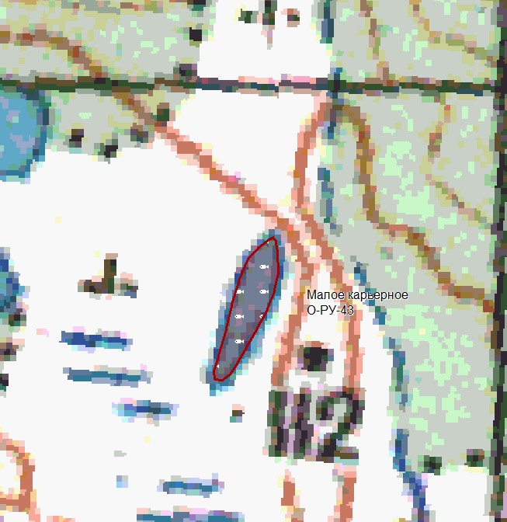
Лот № 2
Наименование рыбоводного участка: озеро Большое карьерное

Вид товарной аквакультуры – пастбищная

Муниципальное образование  (район, наслег) |  | № п/п | Границы рыбоводного участка (географические координаты в системе координат WGS-84) |  |  | Площадь (гектар) |  | Вид водопользования
Усть-Янский район, поселок Усть-Куйга |  | О-РУ-45 | 1. 70°03'37,66"с.ш. 135°40'19,27"в.д.  2. 70°03'38,46"с.ш. 135°41'08,28"в.д.  3. 70°03'11,41"с.ш. 135°40'58,10"в.д.  4. 70°03'08,61"с.ш. 135°40'41,63"в.д. |  |  | 28 |  | Совместное
Начальная цена предмета аукциона, руб. | Шаг аукциона, руб. |  | Размер задатка, руб. |  | Водный объект (бассейн) | Коэффициент платы (тыс. руб. за 100 га) |  |  | Срок договора
22 400,00 | 1 120,00 |  | 8 960,00 |  | озеро Большое карьерное (бассейн реки Яна) | 32,00 |  |  | 25 лет
Минимальный объем объектов аквакультуры, подлежащих разведению и (или) содержанию, выращиванию, а также выпуску в водный объект и изъятию из водного объекта в границах рыбоводного участка
Видовой состав объектов пастбищной аквакультуры |  |  |  | Продолжительность периода выращивания(i_{паст}), лет |  |  | Минимальный ежегодный удельный объём изъятия (Р_{паст}), кг/га
Муксун (Coregonusmuksun) |  |  |  | 6 |  |  | 15
Пелядь (Coregonuspeled) |  |  |  | 6 |  |  | 15
Чир (Coregonusnasus) |  |  |  | 6 |  |  | 15
Ряпушка сибирская (Coregonussardinella) |  |  |  | 6 |  |  | 15
Карась обыкновенный (Carassiuscarassius) |  |  |  | 6 |  |  | 15
Щука обыкновенная (Esoxlucius) |  |  |  | 6 |  |  | 15
Ограничения, связанные с использованием рыбоводных участков
Устанавливаются в соответствии с законодательством Российской Федерации.

Географическая карта (схема рыбоводного участка): озеро Большое карьерное

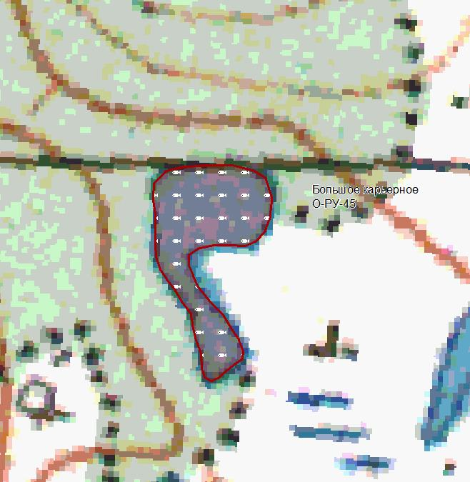

Лот № 3
Наименование рыбоводного участка: озеро Омолуку (Джундугу)

Вид товарной аквакультуры – пастбищная

Муниципальное образование  (район, наслег) |  | № п/п | Границы рыбоводного участка (географические координаты в системе координат WGS-84) |  |  | Площадь (гектар) |  | Вид водопользования
Мегино-Кангаласский район,  Дойдунский наслег |  | О-РУ-22 | 1. 62°18'15,75" с.ш. 130°17'03,04" в.д.;  2. 62°18'18,55" с.ш. 130°17'42,56" в.д.;  3. 62°18'06,10" с.ш. 130°17'44,91" в.д.;  4. 62°18'03,20" с.ш. 130°17'06,92" в.д. |  |  | 29 |  | Совместное
Начальная цена предмета аукциона, руб. | Шаг аукциона, руб. |  | Размер задатка, руб. |  | Водный объект (бассейн) | Коэффициент платы (тыс. руб. за 100 га) |  |  | Срок договора
23 200,00 | 1 160,00 |  | 9 280,00 |  | Озеро Омолуку (Джундугу)  (бассейн реки Лена) | 32,00 |  |  | 25 лет
Минимальный объем объектов аквакультуры, подлежащих разведению и (или) содержанию, выращиванию, а также выпуску в водный объект и изъятию из водного объекта в границах рыбоводного участка
Видовой состав объектов пастбищной аквакультуры |  |  |  | Продолжительность периода выращивания(i_{паст}), лет |  |  | Минимальный ежегодный удельный объём изъятия (Р_{паст}), кг/га
Муксун (Coregonusmuksun) |  |  |  | 6 |  |  | 15
Пелядь (Coregonuspeled) |  |  |  | 6 |  |  | 15
Чир (Coregonusnasus) |  |  |  | 6 |  |  | 15
Ряпушка сибирская (Coregonussardinella) |  |  |  | 6 |  |  | 15
Карась обыкновенный (Carassiuscarassius) |  |  |  | 6 |  |  | 15
Щука обыкновенная (Esoxlucius) |  |  |  | 6 |  |  | 15
Ограничения, связанные с использованием рыбоводных участков
Устанавливаются в соответствии с законодательством Российской Федерации.

Географическая карта (схема рыбоводного участка): озеро Омулуку (Джунгуду)

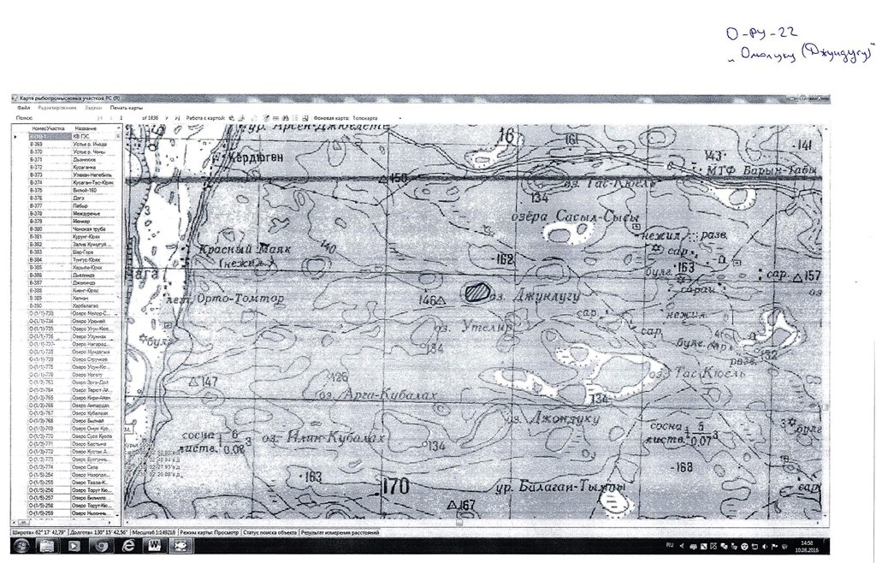

Лот № 4
Наименование рыбоводного участка: озеро Диринг (Утелир)

Вид товарной аквакультуры – пастбищная

Муниципальное образование  (район, наслег) |  | № п/п | Границы рыбоводного участка (географические координаты в системе координат WGS-84) |  |  | Площадь (гектар) |  | Вид водопользования
Мегино-Кангаласский район,  Дойдунский наслег |  | О-РУ-21 | 1. 62°17'45,14" с.ш. 130°15'49,66" в.д.;  2. 62°17'26,21" с.ш. 130°15'44,49" в.д.;  3. 62°17'19,18" с.ш. 130°15'10,82" в.д.;  4. 62°17'34,58" с.ш. 130°15'13,17" в.д. |  |  | 40 |  | Совместное
Начальная цена предмета аукциона, руб. | Шаг аукциона, руб. |  | Размер задатка, руб. |  | Водный объект (бассейн) | Коэффициент платы (тыс. руб. за 100 га) |  |  | Срок договора
32 000,00 | 1600,00 |  | 12 800,00 |  | Озеро Диринг (Утелир)  (бассейн реки Лена) | 32,00 |  |  | 25 лет
Минимальный объем объектов аквакультуры, подлежащих разведению и (или) содержанию, выращиванию, а также выпуску в водный объект и изъятию из водного объекта в границах рыбоводного участка
Видовой состав объектов пастбищной аквакультуры |  |  |  | Продолжительность периода выращивания(i_{паст}), лет |  |  | Минимальный ежегодный удельный объём изъятия (Р_{паст}), кг/га
Муксун (Coregonusmuksun) |  |  |  | 6 |  |  | 15
Пелядь (Coregonuspeled) |  |  |  | 6 |  |  | 15
Чир (Coregonusnasus) |  |  |  | 6 |  |  | 15
Ряпушка сибирская (Coregonussardinella) |  |  |  | 6 |  |  | 15
Карась обыкновенный (Carassiuscarassius) |  |  |  | 6 |  |  | 15
Щука обыкновенная (Esoxlucius) |  |  |  | 6 |  |  | 15
Ограничения, связанные с использованием рыбоводных участков
Устанавливаются в соответствии с законодательством Российской Федерации.

Географическая карта (схема рыбоводного участка): Диринг (Утелир)

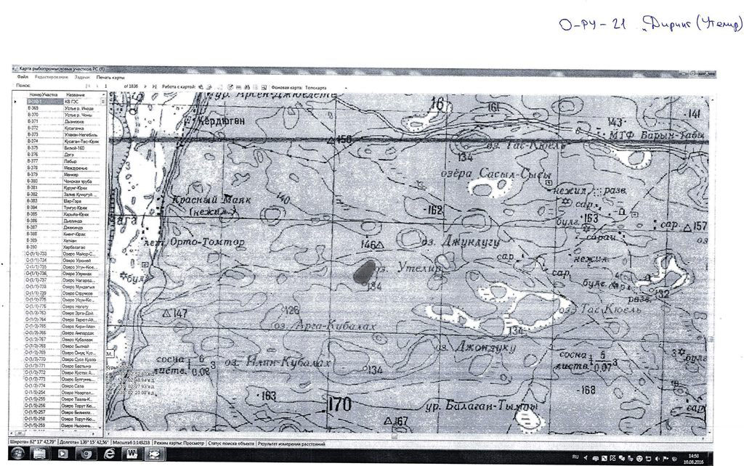

Приложение № 2
к документации об аукционе

Комиссии Восточно-Сибирского территориального управления Федерального агентства по рыболовству по проведению торгов (конкурсов, аукционов) на право заключения договора пользования рыбоводным участком

Заявка
об участии в аукционе № 24 на право заключения договора пользования рыбоводным участком, расположенным на водном объекте в Республике Саха (Якутия) и (или) его части

«27» марта 2024 г.
(дата проведения аукциона)

1. Номер лота с указанием наименования рыбоводного участка:
__________________________________________________________________
__________________________________________________________________
__________________________________________________________________
2. Сведения о заявителе:
__________________________________________________________________
__________________________________________________________________
__________________________________________________________________
__________________________________________________________________
__________________________________________________________________
- для юридических лиц - полное и сокращенное наименование, основной государственный регистрационный номер, место нахождения, номер телефона (в случае его отсутствия, указать об этом), идентификационный номер налогоплательщика;
- для индивидуальных предпринимателей - фамилия, имя, отчество, данные документа, удостоверяющего личность, сведения о месте жительства, номер телефона (в случае его отсутствия, указать об этом), идентификационный номер налогоплательщика, страховой номер индивидуального лицевого счета в системе обязательного пенсионного страхования Российской Федерации.
3. Реквизиты банковского счета:
____________________________________________________________________________________________________________________________________
__________________________________________________________________
4. Подачей настоящей заявки подтверждаем согласие выполнять обязательства в соответствии с извещением о проведении аукциона и документацией об аукционе, а также подтверждаем соблюдение следующих обязательных требований:
а) в отношении заявителя не проводятся процедуры банкротства и ликвидации;
б) деятельность заявителя не приостановлена в порядке, предусмотренном Кодексом Российской Федерации об административных правонарушениях, на день рассмотрения заявки об участии в аукционе;
в) у заявителя отсутствует неисполненная обязанность по налогам, сборам и иным обязательным платежам в бюджеты любого уровня или государственные внебюджетные фонды за последний отчетный период в размере более 25 процентов балансовой стоимости активов заявителя по данным бухгалтерской отчетности за последний отчетный период.
г) отсутствуют решения суда о досрочном расторжении аналогичного договора с заявителем в связи с нарушением им существенных условий такого договора за последние 2 года, предшествующие году проведения аукциона.

К заявке прилагаются следующие документы:

1. ___________________________________________________________
2. ___________________________________________________________
3. ___________________________________________________________

(руководитель организации
/индивидуальный предприниматель) _______________/ _____________/
(подпись) (Ф.И.О.)

М.П.
число/месяц/год

Приложение № 3
к документации об аукционе

Организатору аукциона на право заключения договора пользования рыбоводным участком, расположенным на водном объекте в Республике Саха (Якутия) и (или) его части:
Восточно-Сибирскому территориальному управлению Федерального агентства по рыболовству

от __________________________
__________________________
__________________________
(фамилия, имя, отчество)
тел.: __________________________
(контактный номер телефона)

Заявление о предоставлении документации об аукционе

Прошу предоставить мне документацию об аукционе на право заключения договора пользования рыбоводным участком, расположенным на водном объекте в Республике Саха (Якутия) и (или) его части, утвержденную приказом Восточно-Сибирского территориального управления Федерального агентства по рыболовству от «_____» ________________ 20__ г. № _______ (далее – документация об аукционе) в ______________________________________________________________
________________________________________________________________________.
(в письменной форме или в форме электронного документа)
Запрашиваемый способ получения документации об аукционе: __________________
________________________________________________________________________.
(лично или посредством почтового отправления с указанием почтового адреса, по которому должна быть направлена документация об аукционе или посредством электронной почты с указанием адреса электронной почты, по которому должна быть направлена документация об аукционе)

________________ _______________________
(подпись) (Фамилия И.О.)

________________
(дата)

Приложение № 4
к документации об аукционе

Комиссии Восточно-Сибирского территориального управления Федерального агентства по рыболовству по проведению торгов (конкурсов, аукционов) на право заключения договора пользования рыбоводным участком

Уведомление об отзыве заявки об участии в аукционе
на право заключения договора пользования рыбоводным участком, расположенным на водном объекте в Республике Саха (Якутия) и (или) его части

«______» _____________ 20____ г.
(дата проведения аукциона)

Прошу отозвать заявку об участии в аукционе по лоту № _______, зарегистрированную за № _______, дата регистрации: «____» __________ 20___ г., время регистрации: ____ : ____, способ подачи: __________________________.

Руководитель юридического лица
(или индивидуальный предприниматель)

______________/ ___________________________________________________/
(подпись) (для юридических лиц – Ф.И.О. и должность заявителя;
для индивидуальных предпринимателей – Ф.И.О. заявителя)

«____» ___________ 20__ г. М.П.

Приложение № 5
к документации об аукционе

Комиссии Восточно-Сибирского территориального управления Федерального агентства по рыболовству по проведению торгов (конкурсов, аукционов) на право заключения договора пользования рыбоводным участком

Изменение заявки об участии в аукционе
на право заключения договора пользования рыбоводным участком, расположенным на водном объекте в Республике Саха (Якутия) и (или) его части

«____» ___________ 20____ г.
(дата проведения аукциона)

Прошу внести следующие изменения в заявку об участии в аукционе
по лоту № _______, зарегистрированную за № ___________: ____________________
________________________________________________________________________.

Приложение: (при необходимости)

Руководитель юридического лица
(или индивидуальный предприниматель)

______________/ ___________________________________________________/
(подпись) (для юридических лиц – Ф.И.О. и должность заявителя;
для индивидуальных предпринимателей – Ф.И.О. заявителя)

«______» _____________ 20____ г. М.П.

Приложение № 6
к документации об аукционе

Организатору аукциона на право заключения договора пользования рыбоводным участком, расположенным на водном объекте в Республике Саха (Якутия) и (или) его части:
Восточно-Сибирскому территориальному управлению Федерального агентства по рыболовству

Запрос о разъяснении положений документации об аукционе
право заключения договора пользования рыбоводным участком, расположенным на водном объекте в Республике Саха (Якутия) и (или) его части

Прошу разъяснить следующие положения документации об аукционе право заключения договора пользования рыбоводным участком, расположенным на водном объекте в Республике Саха (Якутия) и (или) его части, утвержденной приказом Восточно-Сибирского территориального управления Федерального агентства по рыболовству от «____» _________ 20___ г. № _____: ________________
________________________________________________________________________.

Руководитель юридического лица
(или индивидуальный предприниматель)

______________/ ___________________________________________________/
(подпись) (для юридических лиц – Ф.И.О. и должность заявителя;
для индивидуальных предпринимателей – Ф.И.О. заявителя)

«______» _____________ 20____ г. М.П.

Приложение № 7
к документации об аукционе

Проект договора

Договор
пользования рыбоводным участком № ____________

г. Якутск «____» ______________ 2024 г.

Восточно-Сибирское территориальное управление Федерального агентства по рыболовству, в лице руководителя Кучерова Николая Дмитриевича, действующего на основании Положения о Восточно-Сибирском территориальном управлении Федерального агентства по рыболовству, утвержденного приказом Федерального агентства по рыболовству от 19.11.2019 № 613, именуемое в дальнейшем «Управление», с одной стороны, и _____________________, в лице _____________________, действующего на основании _____________________, именуемое в дальнейшем «Пользователь», с другой стороны, совместно именуемые в дальнейшем – Сторонами, на основании протокола комиссии Восточно-Сибирского территориального управления Федерального агентства по рыболовству по проведению торгов (конкурсов, аукционов) на право заключения договора пользования рыбоводным участком от «___» _________ 2024 года № ____, заключили настоящий Договор пользования рыбоводным участком (далее – Договор) о нижеследующем:

1. Предмет договора

1.1. В соответствии с настоящим Договором Управление предоставляет, а Пользователь принимает во временное пользование для осуществления пастбищной товарной аквакультуры (рыбоводства) рыбоводный участок (далее именуется – рыбоводный участок).
1.1.1. Наименование, местоположение, границы, минимальный объем объектов аквакультуры, подлежащих разведению и (или) содержанию, выращиванию, а также выпуску в водный объект и изъятию из водного объекта в границах рыбоводного участка, площадь рыбоводного участка, а также ограничения, связанные с использованием рыбоводного участка приведены в Приложении № 1 к настоящему Договору.
1.1.2. Географическая карта (схема) рыбоводного участка приведена в Приложении № 2 к настоящему Договору.
1.3. Выращивание объектов аквакультуры, подлежащих разведению и (или) содержанию, а также выпуску в водный объект и изъятию из водного объекта в границах рыбоводного участка, осуществляется в соответствии c законодательством Российской Федерации.
1.4. Основания и условия, определяющие изъятие объектов аквакультуры из водных объектов в границах рыбоводного участка, устанавливаются в соответствии с законодательством Российской Федерации.
1.5. Сведения об объектах рыбоводной инфраструктуры: отсутствуют.
1.6. Мероприятия, относящиеся к рыбохозяйственной мелиорации, подлежат осуществлению Пользователем на рыбоводном участке в соответствии с требованиями действующего законодательства Российской Федерации.
1.7. Использование рыбоводного участка Пользователем осуществляется в соответствии с законодательством Российской Федерации в области аквакультуры (рыбоводства), законодательством Российской Федерации в области рыболовства и сохранении водных биологических ресурсов, водным, земельным, гражданским, а также природоохранным законодательством Российской Федерации.
1.8. Обязательства рыбоводного хозяйства осуществлять мероприятия по охране окружающей среды, водных объектов и других природных ресурсов устанавливаются в соответствии с действующим законодательством Российской Федерации.

2. Права и обязанности сторон

2.1. Управление имеет право:
2.1.1. осуществлять проверку соблюдения Пользователем условий настоящего Договора в соответствии законодательством Российской Федерации;
2.1.2. запрашивать и получать у Пользователя информацию, касающуюся деятельности рыбоводного хозяйства Пользователя;
2.1.3. требовать исполнения условий настоящего Договора.
2.2. Управление обязано:
2.2.1. представлять по запросу Пользователя информацию о требованиях нормативных правовых актов, регулирующих деятельность Пользователя в соответствии с настоящим Договором;
2.3. Пользователь имеет право:
2.3.1. размещать на рыбоводном участке объекты рыбоводной инфраструктуры в соответствии с действующим законодательством Российской Федерации.
2.3.2. осуществлять в границах рыбоводного участка мероприятия, относящиеся к рыбохозяйственной мелиорации в соответствии с действующим законодательством Российской Федерации.
2.4. Пользователь обязан:
2.4.1. осуществлять пастбищную аквакультуру в границах рыбоводного участка;
2.4.2. соблюдать законодательство Российской Федерации в области рыболовства и сохранении водных биологических ресурсов, в области аквакультуры (рыбоводства), водного, земельного, гражданского, санитарно–ветеринарного, природоохранного законодательства Российской Федерации, а также условия настоящего Договора;
2.4.3. не допускать ухудшения среды обитания водных биологических ресурсов;
2.4.4. осуществлять учет изъятых объектов аквакультуры на рыбоводном участке.
2.4.5. представлять в установленном законодательством Российской Федерации порядке статистическую отчётность об объёмах изъятия объектов аквакультуры.
2.4.6. предоставлять в порядке, установленном уполномоченным Правительством Российской Федерации федеральным органом исполнительной власти сведения и документы о выпуске объектов аквакультуры и изъятии объектов аквакультуры в границах рыбоводного участка.
2.4.7. представлять по запросу Управления информацию, касающуюся деятельности Пользователя по выполнению условий договора.
2.4.8. в случае причинения вреда (ущерба) водным биологическим ресурсам и (или) среде их обитания в результате своей деятельности компенсировать причинённый вред (ущерб) в установленном законодательством Российской Федерации порядке.
2.4.9. осуществлять охрану рыбоводного участка за счет собственных средств.
2.4.10. осуществлять мероприятия по охране окружающей среды, водных объектов и других природных ресурсов;
2.4.11. содержать рыбоводный участок в состоянии, отвечающем санитарным и экологическим требованиям в соответствии с законодательством Российской Федерации.
2.5. Пользователь не вправе в границах рыбоводного участка осуществлять изъятие из среды обитания рыб и водных беспозвоночных, не являющихся на данном рыбоводном участке объектами аквакультуры, а в случае их вылова обязан незамедлительно с наименьшими повреждениями, независимо от их состояния, возвратить их в естественную среду обитания.

3. Ответственность сторон

3.1. В случае неисполнения или ненадлежащего исполнения своих обязательств по настоящему Договору Стороны несут ответственность в соответствии с законодательством Российской Федерации и положениями настоящего Договора.
3.2. Стороны не несут ответственности за ненадлежащее исполнение своих обязательств по настоящему Договору, если это явилось следствием наступления обстоятельств непреодолимой силы, которые включают, в частности, землетрясение, наводнение и аналогичные стихийные бедствия, а также иные чрезвычайные ситуации.
О наступлении обстоятельств непреодолимой силы заинтересованная Сторона должна незамедлительно, письменно уведомить другую Сторону с представлением документов, подтверждающих наступление таких обстоятельств, их непреодолимость для заинтересованной Стороны и безусловность их влияния на неисполнение заинтересованной Стороной своих обязательств по настоящему Договору.
В отсутствие подобного уведомления, заинтересованная Сторона не вправе ссылаться на наступление обстоятельств непреодолимой силы.
3.3. Лица, виновные в нарушении законодательства Российской Федерации, регулирующего отношения в области аквакультуры (рыбоводства), несут уголовную, административную, иную ответственность в соответствии с законодательством Российской Федерации.

4. Срок действия договора

4.1. Настоящий Договор вступает в силу с даты его подписания Сторонами и действует до «_____» _________ 20___ года.
4.2. Срок действия настоящего договора 25 лет.

5. Прекращение и досрочное расторжение договора

5.1. Настоящий Договор прекращается в связи с истечением срока его действия.
5.2. Настоящий Договор прекращает своё действие в случаях, предусмотренных гражданским законодательством Российской Федерации, законодательством Российской Федерации о рыболовстве и сохранении водных биологических ресурсов, а также законодательством Российской Федерации, регулирующим отношения в области аквакультуры (рыбоводства), прекращения деятельности юридическим лицом, крестьянским (фермерским) хозяйством и индивидуальным предпринимателем, зарегистрированными в Российской Федерации в соответствии с Федеральным законом «О государственной регистрации юридических лиц и индивидуальных предпринимателей».
5.3. Настоящий Договор может быть досрочно расторгнут по соглашению Сторон.
5.4. Настоящий Договор подлежит досрочному расторжению в соответствии с гражданским законодательством в одностороннем порядке по требованию Управления в случае использования Пользователем рыбоводного участка с нарушением требований федеральных законов или неосуществления Пользователем в течение двух лет подряд деятельности, предусмотренной настоящим Договором, с момента установления уполномоченным Правительством Российской Федерации федеральным органом исполнительной власти факта неосуществления установленной деятельности.

6. Прочие условия

6.1. Стороны принимают все необходимые меры к разрешению споров и разногласий, возникающих в связи с настоящим Договором, путем переговоров между Сторонами.
6.2. Все споры и разногласия между Сторонами, возникающие в связи с настоящим Договором, если они не будут разрешены путем переговоров, разрешаются в судебном порядке в соответствии с законодательством Российской Федерации, по месту нахождения Управления.

7. Заключительные положения

7.1. Все изменения, внесенные в настоящий Договор, действительны лишь в том случае, если они имеют ссылку на настоящий Договор, совершены в письменной форме, подписаны уполномоченными на то представителями обеих Сторон и скреплены печатями Сторон (при их наличии).
Изменение существенных условий, а также передача, уступка прав третьим лицам по настоящему Договору не допускаются.
7.2. Настоящий Договор составлен в 2 экземплярах, имеющих одинаковую юридическую силу, по одному экземпляру для каждой из Сторон.
7.3. В случае изменения реквизитов одной Стороны (почтового и юридического адресов, банковских реквизитов и др.) она обязана уведомить в письменной форме другую Сторону об этих изменениях в течение 3 рабочих дней. До момента получения такого уведомления все извещения, направленные по предшествующим реквизитам, считаются действительными.

8. Приложения к настоящему договору

8.1. Все приложения к Договору являются его неотъемлемой частью.
8.2. Приложение № 1 Наименование, местоположение, границы, Минимальный объем объектов аквакультуры, подлежащих разведению и (или) содержанию, выращиванию, а также выпуску в водный объект и изъятию из водного объекта в границах рыбоводного участка.
8.3. Приложение № 2 Географическая карта и схема рыбоводного участка.

9. Адреса и подписи сторон

9.1. Управление  Восточно-Сибирское территориальное управление Федерального агентства по рыболовству  Юридический/почтовый адрес: 677027, Республика Саха (Якутия),  г. Якутск, ул. Каландаришвили, д. 5  Тел. 8(4112)36-65-48  Факс 8(4112)36-63-45  Эл. почта: vstu@vstu.fish.gov.ru  р/с 03211643000000011600  Отделение-НБ Республика Саха (Якутия)  Банка России//УФК по РС (Я)  ИНН 1435211295 / КПП 143501001  БИК 019805001  к/с 40102810345370000085  Руководитель:  _______________ / Н.Д. Кучеров | 9.2. Пользователь

Приложение № 1 к договору пользования рыбоводным участком от
«___» ________ 2024 г. № _____

Наименование рыбоводного участка: __________________________________________________

Вид товарной аквакультуры – ___________________

 | Муниципальное образование  (район, наслег) | № п/п | Границы рыбоводного участка (географические координаты в системе координат WGS-84) |  |  | Площадь (гектар) | Вид водопользования
 | Минимальный объем объектов аквакультуры, подлежащих разведению и (или) содержанию, выращиванию, а также выпуску в водный объект и изъятию из водного объекта в границах рыбоводного участка
 | Видовой состав объектов ________________ аквакультуры |  |  | Продолжительность периода выращивания(i_____), лет | Минимальный ежегодный удельный объём изъятия (Р_____), кг/га
 | Муксун (Coregonusmuksun) |  |  | 6 | 15
 | Пелядь (Coregonuspeled) |  |  | 6 | 15
 | Чир (Coregonusnasus) |  |  | 6 | 15
 | Ряпушка сибирская (Coregonussardinella) |  |  | 6 | 15
 | Карась обыкновенный (Carassiuscarassius) |  |  | 6 | 15
 | Щука обыкновенная (Esoxlucius) |  |  | 6 | 15
Ограничения, связанные с использованием рыбоводных участков
Устанавливаются в соответствии с законодательством Российской Федерации.

Приложение № 2 к договору пользования рыбоводным участком от «___» ________ 2024 г. № _____

Географическая карта (схема) рыбоводного участка «____»

